Приложение №1

ПРИМЕРНЫЕ УСЛОВНЫЕ ОБОЗНАЧЕНИЯ

ГАЗОН | 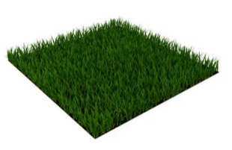
ПРУД | 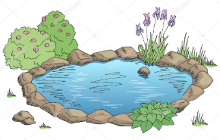
КАМНИ ГОЛЫШИ | 
КОРА ДЕРЕВА | 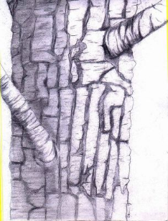
ХВОЙНОЕ ДЕРЕВО | 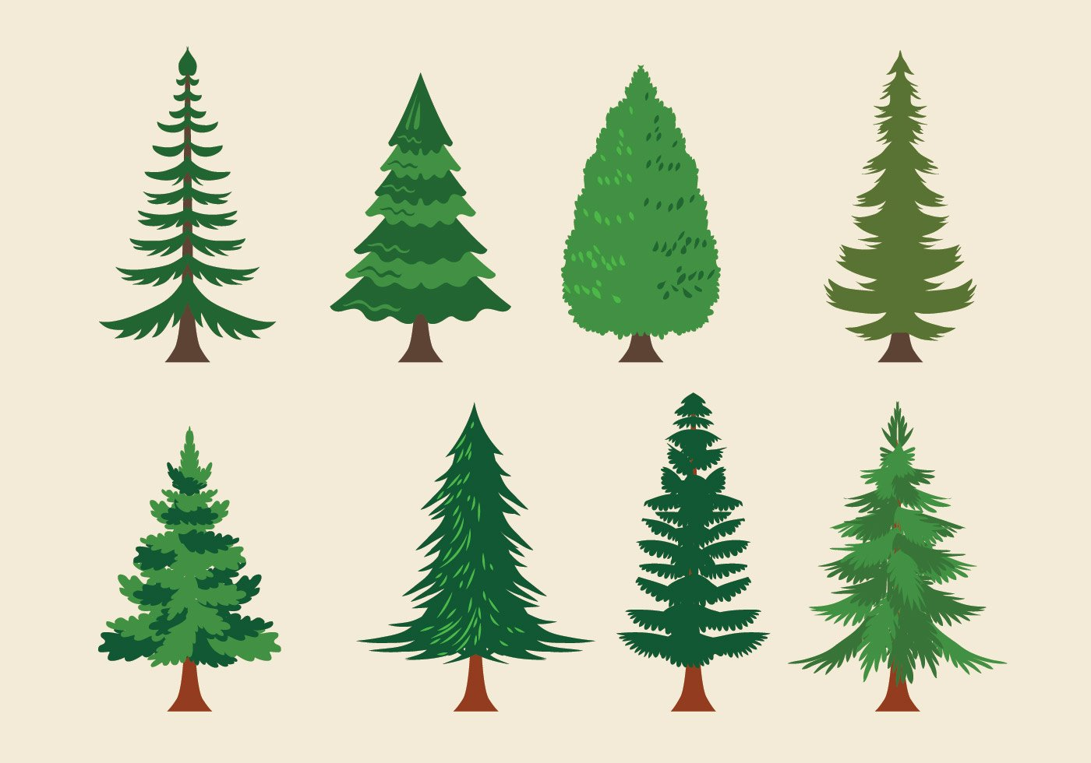
ЦВЕТЫ | 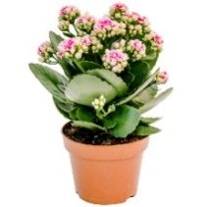
КУСТАРНИК | 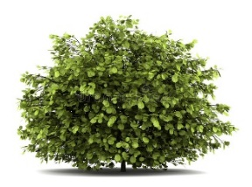
КЛУМБА | 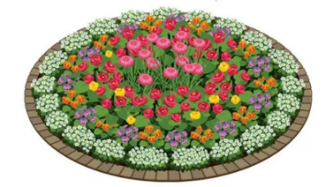
ПЕСОК РЕЧНОЙ | 
ГРУНТ ДЕКОРАТИВНЫЙ БЕЛЫЙ | 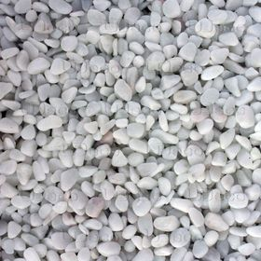
ГРУНТ ДЕКОРАТИВНЫЙ ЦВЕТНОЙ | 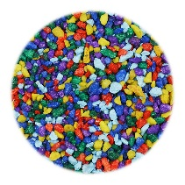
РОКАРИЙ | 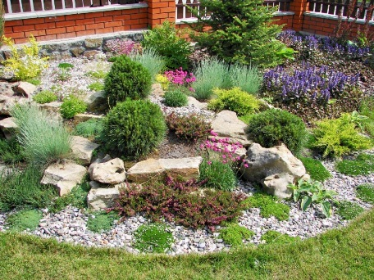

Приложение №2
Варианты дидактических карточек к заданию Модуля А

«Найди ландшафтного дизайнера»

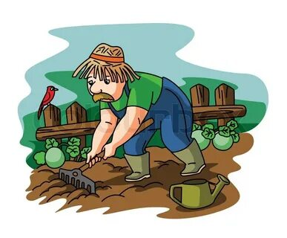 |  | 
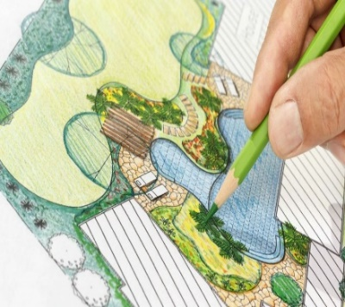 | 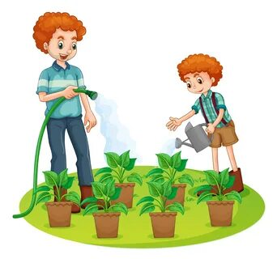 | 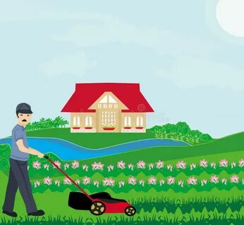

Приложение №3
Варианты дидактических карточек к заданию Модуля А

«Что лишнее?»

 | 
 | 
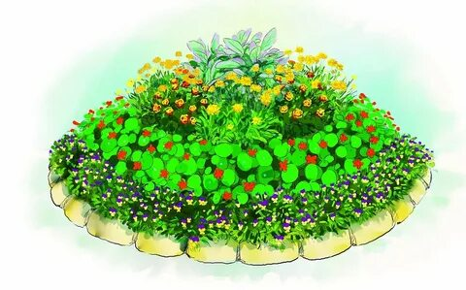 | 